**令和７年度 年齢別遊びの広場（Ⅰ期）申込書**

|  |  |
| --- | --- |
| 令和７年度登録番号（　有　・　無　） | 登録番号　（　　　　　　　　） |

※該当するクラスに〇してください。

|  |  |  |  |
| --- | --- | --- | --- |
| 申込クラス | ０歳　ひよこ  **R6.4.2～R6.9.30生** | １歳　ぺんぎん  **R5.4.2～R6.4.1生** | ２歳　きりん  **R4.4.2～R5.4.1生** |

|  |  |  |  |  |  |  |  |
| --- | --- | --- | --- | --- | --- | --- | --- |
| ふりがな |  | | | 男  女 | 生年月日 | |  |
| 児童名 |  | | |
| 保護者名 |  | | | | | | |
| 住所 | 〒 | | | | | | |
| 電話 |  | | 食物アレルギーはありますか？ | | | 無　・　有（　　　　　　　） | |
| 年齢別遊びの広場参加時、同伴児がいますか？（兄弟、姉妹） | | 無　・　有（名前：　　　　　 生年月日：　　 年　 月　 日） | | | | | |
| 年齢別遊びの広場に  参加したことはありますか？ | | 初めて　　　・　　　　　回目 | | | | | |
| 広場でどのような取り組みをしたいですか？ | | | | | | | |

**▼実施日時など**…午前10時～11時30分。全５回。

０歳児：木曜日、１歳児：水曜日、２歳児：火曜日

※時間と曜日は変更する場合があります。

**▼申込**…５月７日（水）～９日（金）に、すこやか広場・きょうぶんまで持ち込み（ポスト投函可）、郵送（５月９日消印有効）またはFAXでお申し込みください。

注意事項

・わんぱく教室との重複参加はできません。

・申込者が定員を超えた場合は抽選で参加者を決定します。

・参加が決定した方には５月15日（木）にすこやか広場・きょうぶんからご連絡いたします。

・気象警報により日程が変更、または中止となる場合があります。

・日程変更等のご連絡はすこやか広場・きょうぶんからの電話連絡、枚方市HP、または裏面記載の枚方市子育て応援アプリ「スマイル☆ひらかたっ子」からお知らせします。

**すこやか広場・きょうぶん**

〒573－1188 磯島北町37―１（教育文化センター内）

TEL：050－7102－3171 FAX：072－848－3001

枚方市子育て応援アプリ

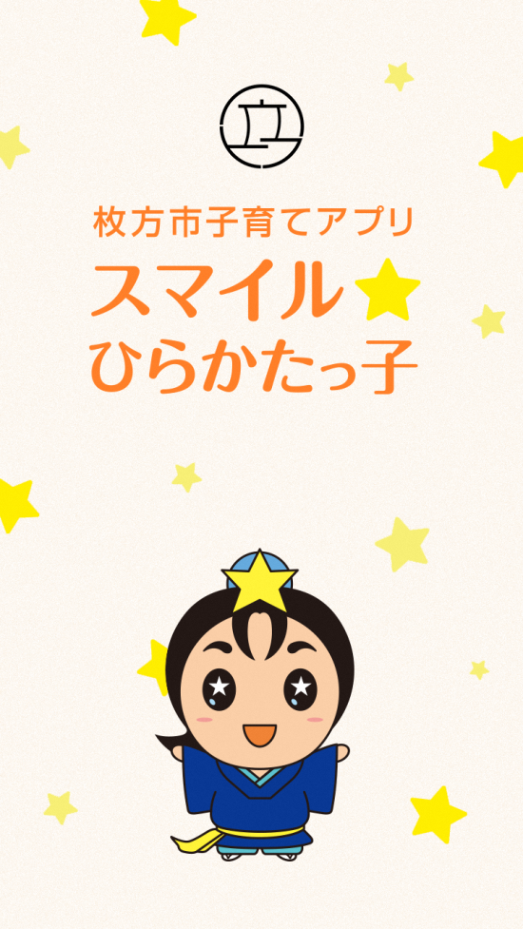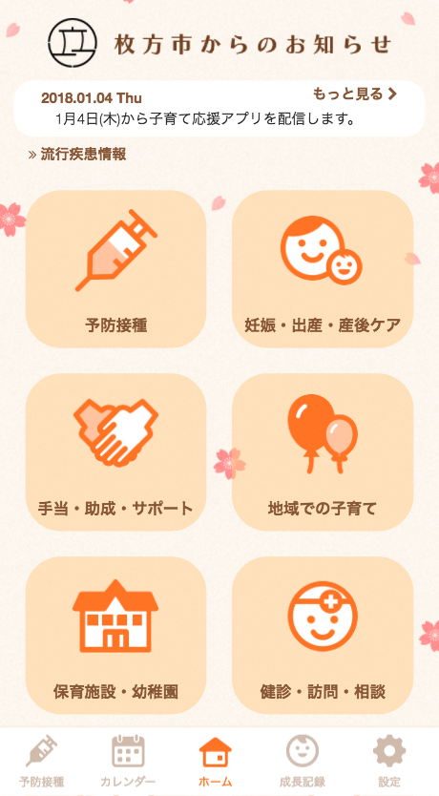

　忙しい子育て中のお母さん、お父さんが手軽に利用できるアプリです。予防接種のスケジュール管理や子育てイベント情報など役立つ機能が満載です。



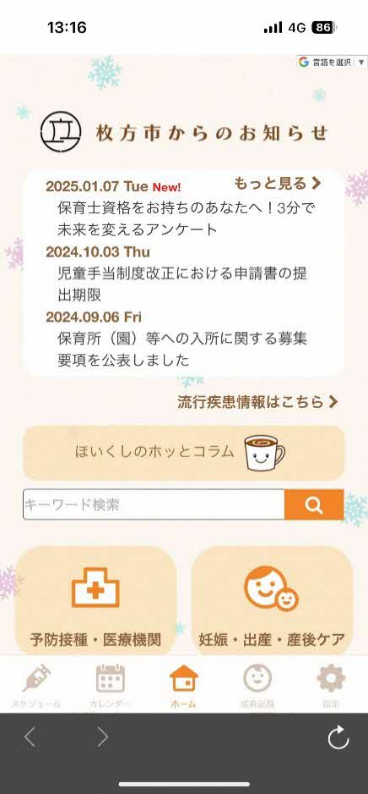

そのほか、枚方市から子育てに関する情報をたくさんお届けします。アプリをダウンロードして、ぜひご活用ください。



＜Web版＞

保育士さんの読んでホッとするコラムも！

**保育施設・公園・図書館をカンタン検索！**

**健康診査やイベント情報がプッシュ通知で！**

予防接種の予定日・健診やイベント情報がプッシュ通知で届きます

予防接種のスケジュールを生年月日から自動作成します

保育施設・幼稚園・公園・図書館などを検索できます

**予防接種のスケジュールが自動で！**